PHP案例十之学生信息管理

**学院：计算机学院 姓名：刘洁艳 学号：171110049**

**创建了一个名叫message的数据库和一个名叫Smess的表，编辑在了文件名为message.txt中，添加了六条测试数据，此学生信息管理系统里包含六个php文件：**

**index.php浏览学生信息**

  连接导航页： <?php include("./menu.php");?>

连接数据库：

$mysqli = new mysqli('localhost','root','','demo','3306');

                      mysqli_set_charset($mysqli,'utf8');

                      $result=$mysqli->query("select * from student");

**遍历输出信息：**while($row=$result->fetch_assoc()){

**…**

**}**

**add.php添加信息表单**

连接到导航页：<?php include("./menu.php");?>

**form表单添加连接到action.php操作表单中：**

<form action="action.php?a=create" method="post">

…

</form>

**edit.php编辑信息表单**

**连接导航页：**

<?php include("./menu.php");

与数据库交互：

$mysqli=@mysqli_connect('localhost','root','','',3306);

mysqli_set_charset($mysqli,'utf8');

$mysqli->query("select * from Student where no=".$_GET['no']);

$result = $mysqli->query("select * from Student where no=".$_GET['no']);

**连接执行操作页面：**

<form action ="action.php?a=update" method="post" >

**action.php执行信息添加，删除和修改**

与数据库交互：

  $mysqli = new mysqli('localhost','root','','demo','3306');

  mysqli_set_charset($mysqli,'utf8');

$sql = "insert into student values('$no','$name','$sex','$age','$class');";

$m=$mysqli->query($sql);

添加，删除，修改功能:

switch ($_GET ['a'] ){

        case 'create' : //添加

        break;

        case 'del' : //删除

  break;

        case 'update': //修改

**menu.php公共导航栏页**

**供其他页面引用**

**config.php公共配置文件**

**数据库连接配置**

define("dsn","mysql:host=localhost;dbname=mydemolcharset=utf8");

//define常量定义，dsn数据库连接内容,后面指向主机名

define("USER",root);

//root账号(user)

define("PASS","");

//密码空

**执行效果如下所有图：**

**主页面**

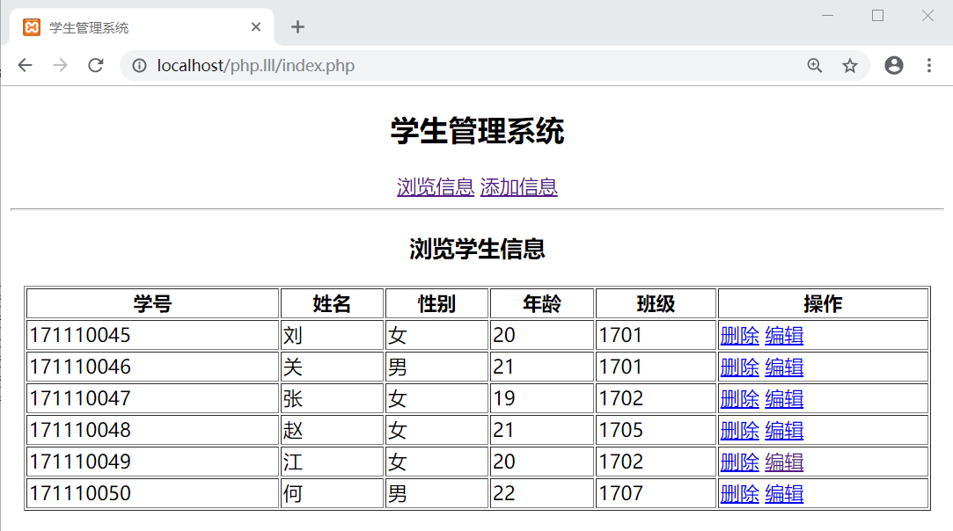

**添加信息页面**

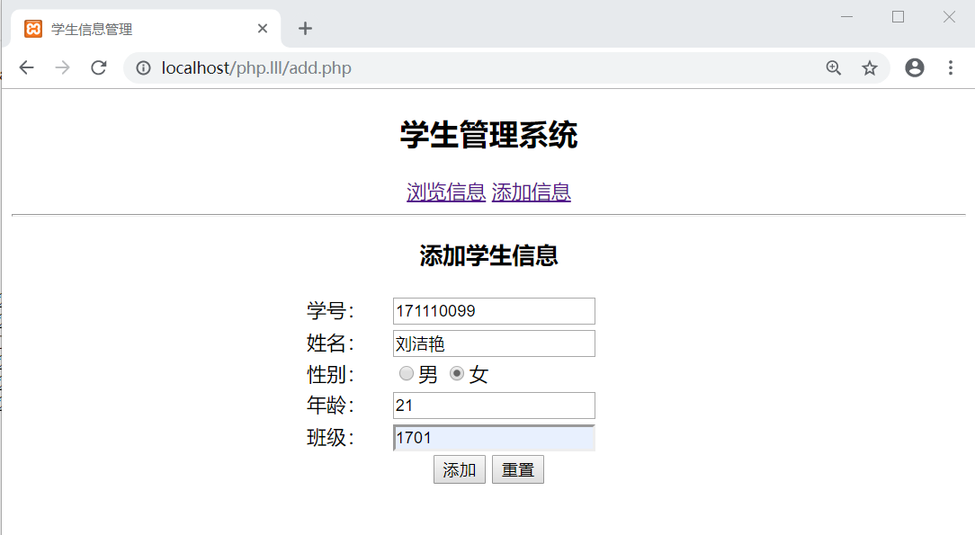

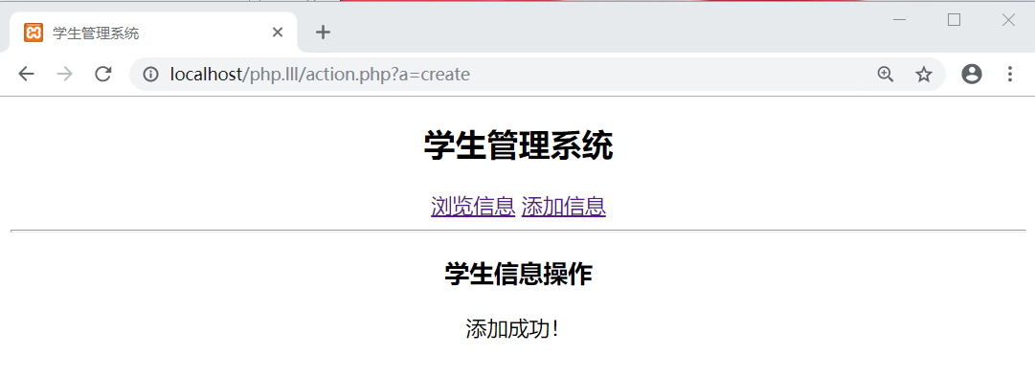

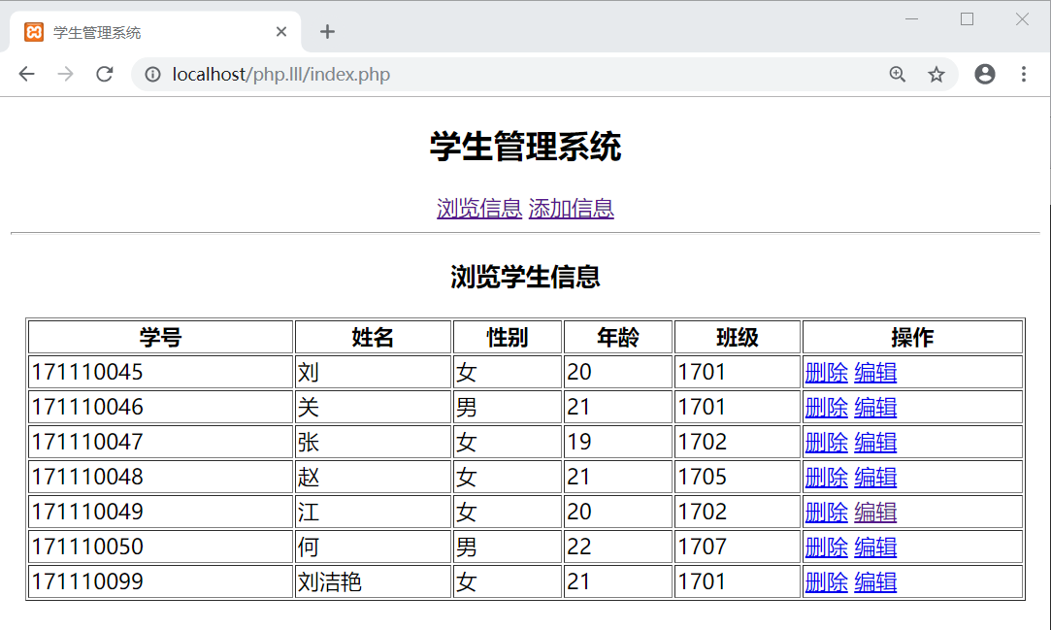

**编辑信息（修改）**

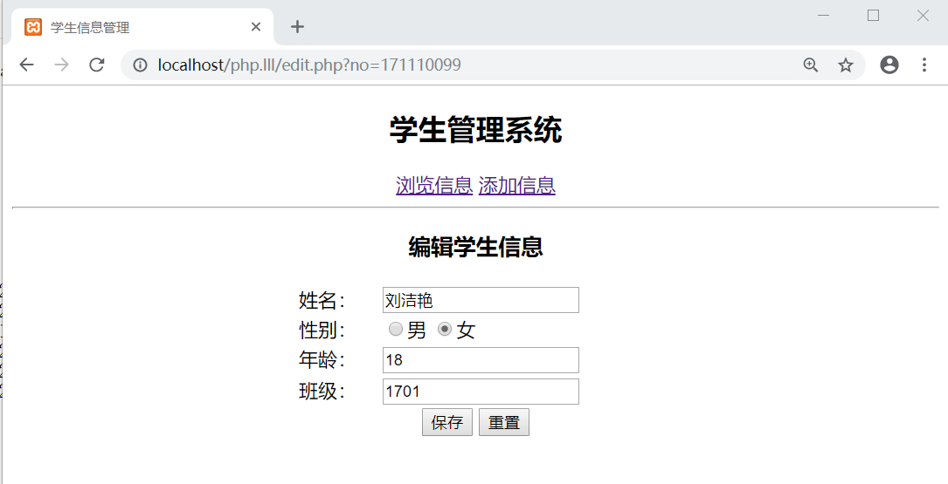

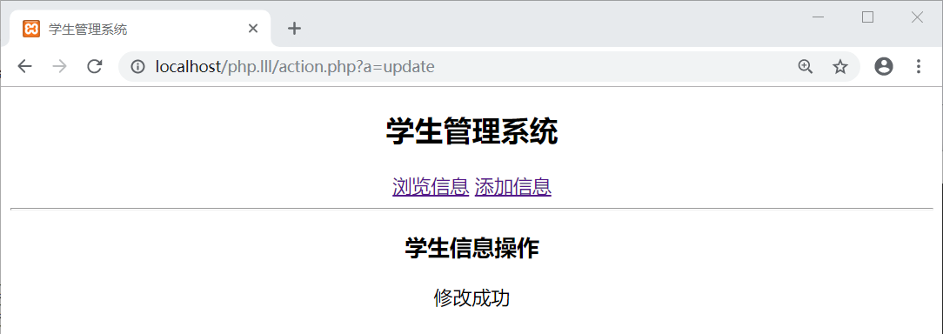

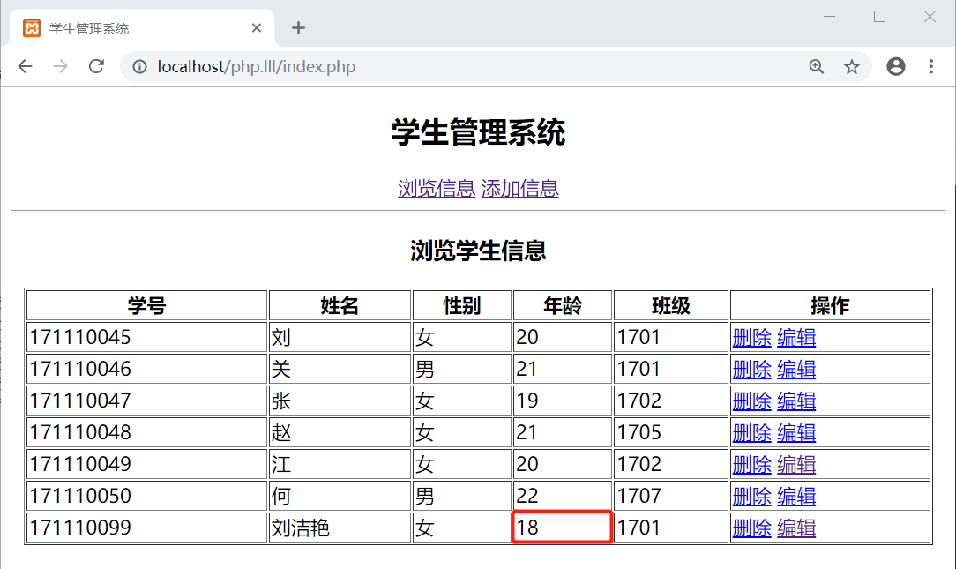

**删除信息**

